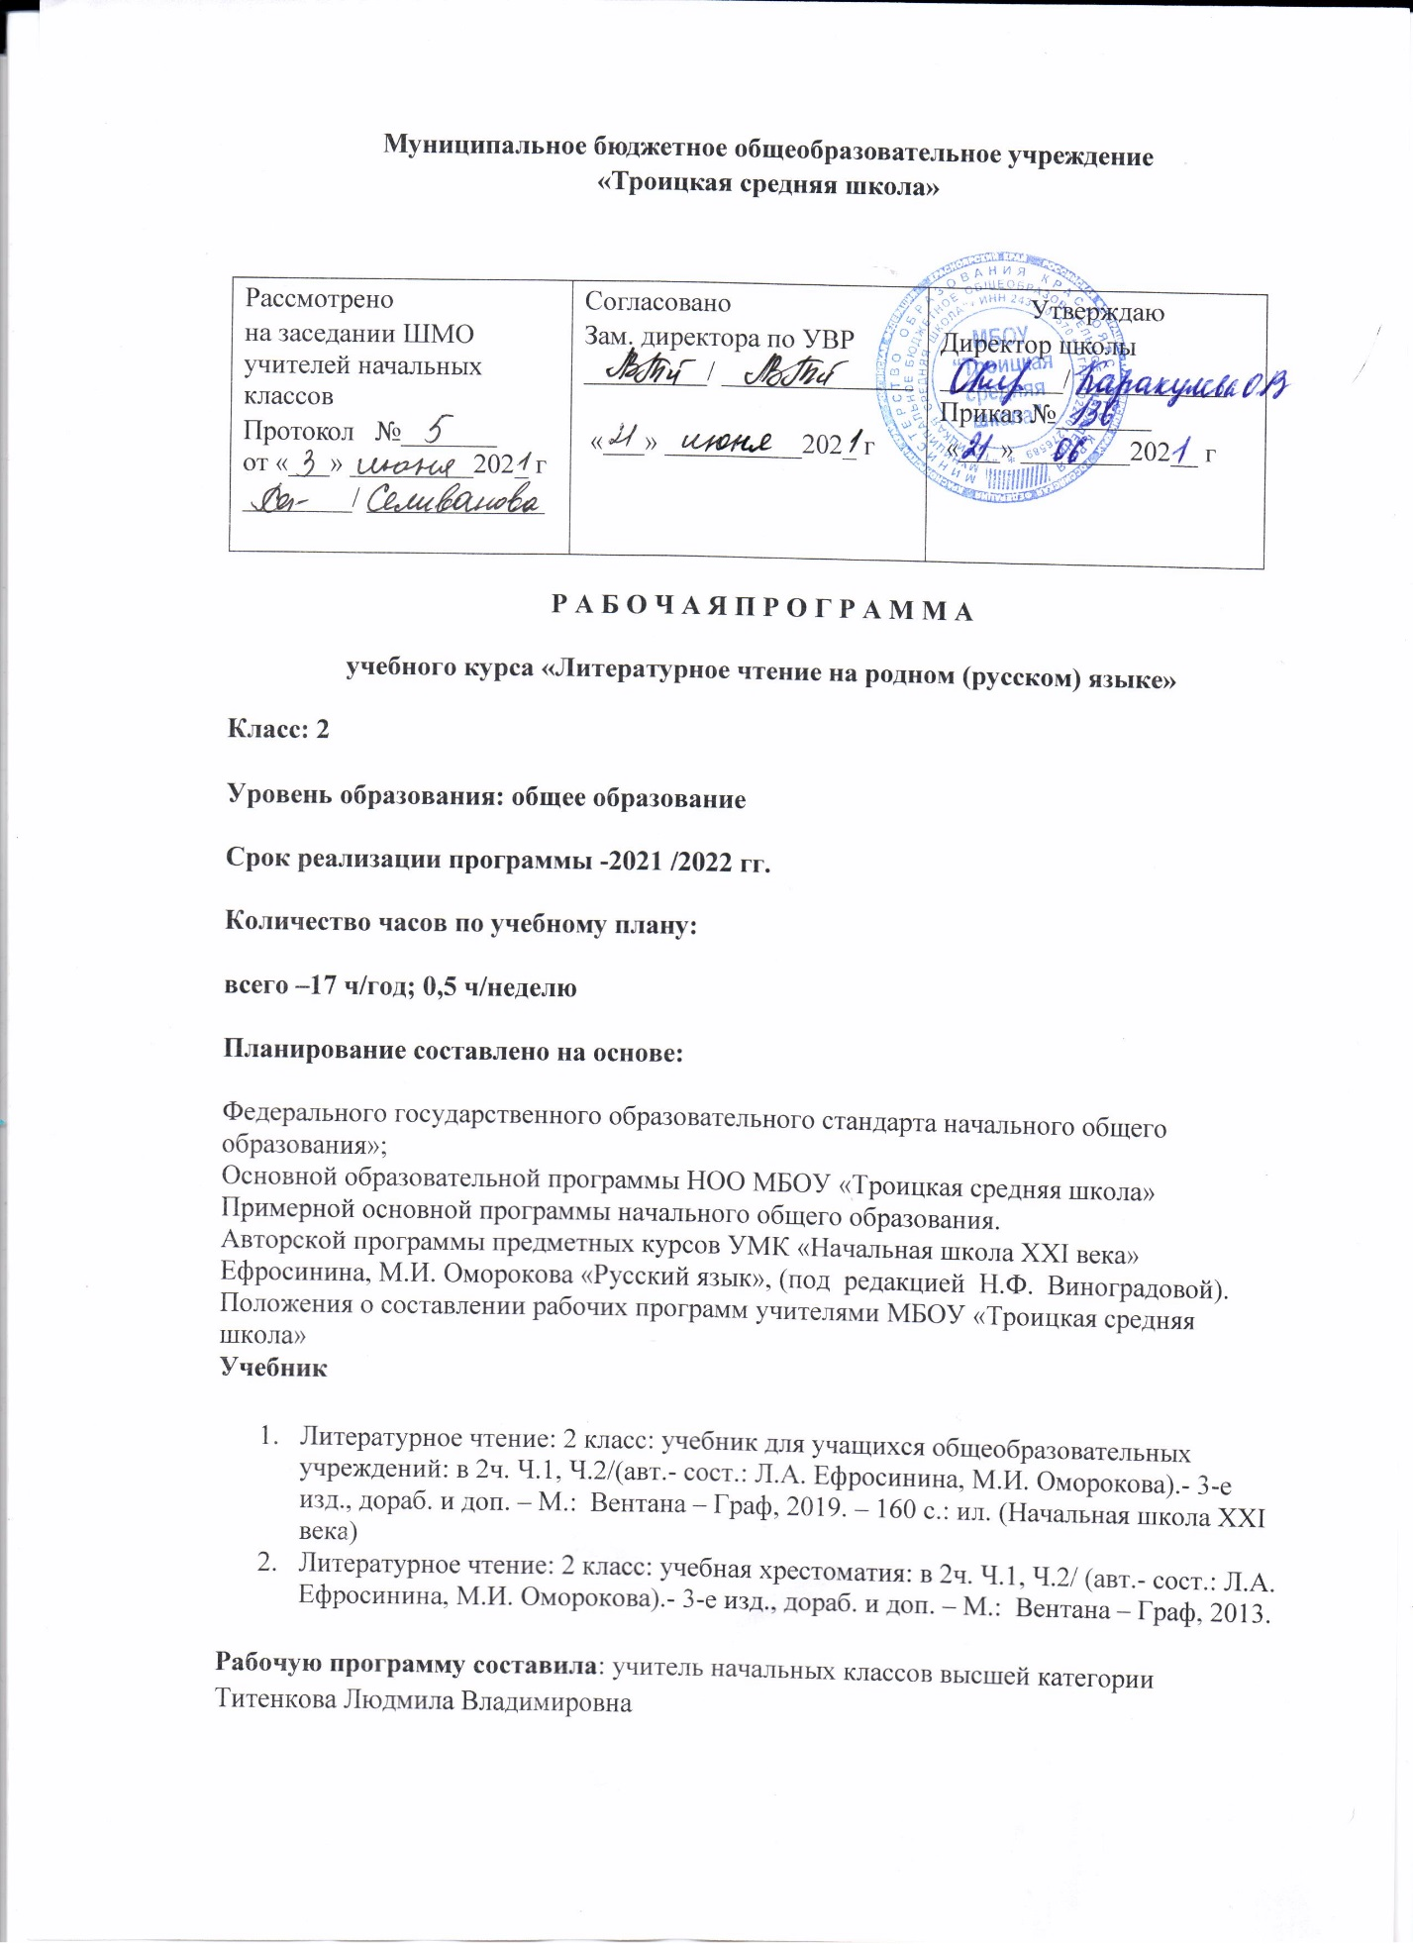

***Цель: формировать*** первоначальные представления о единстве и многообразии языкового и культурного пространства России, о языке как основе национального самосознания.

***Задачи:***

1) понимание родной литературы как одной из основных национально-культурных ценностей народа как особого способа познания жизни, как явления национальной и мировой культуры, средства сохранения и передачи нравственных ценностей и традиций;

2) осознание значимости чтения на родном языке для личного развития; формирование представлений о мире, национальной истории и культуре, первоначальных этических представлений, понятий о добре и зле, нравственности, формирование потребности в систематическом чтении на родном языке как средстве познания себя и мира, обеспечение культурной самоидентификации;

3) использование разных видов чтения (ознакомительное, изучающее, выборочное, поисковое); умение осознанно воспринимать и оценивать содержание и специфику различных текстов, участвовать в их обсуждении, давать и обосновывать нравственную оценку поступков героев;

**Планируемые результаты освоения учебного предмета**

**Личностные результаты:**

1. Формирование чувства гордости за свою Родину, российский народ и историю России; осознание своей этнической и национальной принадлежности, формирование ценностей многонационального российского общества; становление гуманистических и демократических ценностных ориентаций.

2. Формирование целостного, социально ориентированного взгляда на мир в его органичном единстве и разнообразии природы, народов, культур и религий.

3. Формирование уважительного отношения к иному мнению, истории и культуре других народов.

4. Овладение начальными навыками адаптации в динамично изменяющемся и развивающемся мире.

5.Принятие и освоение социальной роли обучающегося, развитие мотивов учебной деятельности и формирование личностного смысла учения.

6. Развитие самостоятельности и личной ответственности за свои поступки, в том числе в информационной деятельности, на основе представлений о нравственных нормах, социальной справедливости и свободе.

7.Формирование эстетических потребностей, ценностей и чувств.

8. Развитие этических чувств, доброжелательности и эмоционально-нравственной отзывчивости, понимания и сопереживания чувствам других людей.

9.Развитие навыков сотрудничества со взрослыми и сверстниками в различных социальных ситуациях, умения, не создавать конфликтов и находить выходы из спорных ситуаций.

10.Формирование установки на безопасный, здоровый образ жизни, мотивации к творческому труду, к работе на результат, бережному отношению к материальным и духовным ценностям.

**Метапредметные результаты:**

1. Овладение способностью принимать и сохранять цели и задачи учебной деятельности, поиска средств её осуществления.

2. Формирование умения планировать, контролировать и оценивать учебные действия в соответствии с поставленной задачей и условиями её реализации, определять наиболее эффективные способы достижения результата.

3. Использование знаково-символических средств представления информации.

4. Активное использование речевых средств и средств для решения коммуникативных и познавательных задач.

5. Использование различных способов поиска (в справочных источниках), сбора, обработки, анализа, организации, передачи и интерпретации информации.

6. Овладение навыками смыслового чтения текстов различных стилей и жанров в соответствии с целями и задачами: осознанно строить речевое высказывание в соответствии с задачами коммуникации и составлять тексты в устной и письменной формах.

7. Готовность слушать собеседника и вести диалог, признавать возможность существования различных точек зрения и права каждого иметь свою, излагать своё мнение и аргументировать свою точку зрения и оценки событий.

8. Определение общей цели и путей её достижения; умение договариваться о распределении функций и ролей в совместной деятельности; осуществлять взаимный контроль в совместной деятельности, адекватно оценивать собственное поведение и поведение окружающих.

9. Овладение базовыми предметными и межпредметными понятиями, отражающими существенные связи и отношения между объектами и процессами.

10. Умение работать в материальной и информационной среде начального общего образования (в том числе с учебным и моделями) в соответствии с содержанием учебного предмета «Литературное чтение на родном языке».

**Предметные результаты:**

1. Формирование первоначальных представлений о единстве и многообразии языкового и культурного пространства России, о языке как основе национального самосознания.

2. Понимание обучающимися того, что язык представляет собой явление национальной культуры и основное средство человеческого общения; осознание значения русского языка как государственного языка Российской Федерации, языка межнационального общения.

3. Сформированность позитивного отношения к правильной устной речи как показателю общей культуры и гражданской позиции человека.

4. Овладение учебными действиями с языковыми единицами и формирование умения использовать знания для решения познавательных, практических и коммуникативных задач.

**Содержание учебного предмета**

**2 класс (17 часов)**

|  |  |  |
| --- | --- | --- |
| Название темы разделов | Основное содержание | Количество часов |
| **Раздел 1 «Россия - наша Родина»** | Различать жанры произведений о Родине: рассказ, стихотворение. Воспитывать уважение к русскому слову, обогащать словарь учащихся (Родина, Отечество, Отчизна, Русь, Россия, русские, русичи, россияне); Учить выражать свое отношение к произведению, героям, автору. Формирование умения работать с книгой: название, обложка, иллюстрация, тема, жанр. | 2 часа |
| **Раздел 2 «Фольклор нашего народа»** | Собиратели русских народных сказок: А. Н. Афанасьев, В. И. Даль. Русская народная сказка «Царевна-лягушка». Русская народная сказка «Чудо-чудное, Диво-дивное». Русская народная сказка «Белая уточка». Пословицы, присказки, поговорки, загадки. | 5 часов |
| **Раздел 3 «О братьях наших меньших»** | Е.Чарушин «Перепелка», Б.Жидков «Рассказы о животных», В Дуров «Мои звери», К. Паустовский «Барсучий нос», В. Бианки «Хвосты» | 5 часов |
| **Раздел 4 «Времена года»** | М. Пришвин «Осеннее утро», А.Майков «Осень», С. Есенин «Пороша», К. Ушинский «Проказы старухи-зимы», В. Маяковский «Тучкины штучки» | 5 часов |

***Календарно – тематическое планирование***

|  |  |  |  |
| --- | --- | --- | --- |
| № п/п | Тема урока | Кол-во часов | Дата |
| 1-2 | Н.Рубцов «Россия, Русь_куда я не взгляну…» | 2 |  |
| 3 | Пословицы, присказки, поговорки, загадки. | 1 |  |
| 4 | Русская народная сказка «Царевна-лягушка». | 1 |  |
| 5 | Русская народная сказка «Чудо-чудное, Диво-дивное». | 1 |  |
| 6 | Собиратели русских народных сказок: А. Н. Афанасьев, В. И. Даль. | 1 |  |
| 7 | Русская народная сказка «Белая уточка». | 1 |  |
| 8 | Е.Чарушин «Перепелка» | 1 |  |
| 9 | Б.Жидков «Рассказы о животных», | 1 |  |
| 10 | В. Дуров «Мои звери» | 1 |  |
| 11 | К. Паустовский «Барсучий нос» | 1 |  |
| 12 | В. Бианки «Хвосты» | 1 |  |
| 13 | М. Пришвин « Осеннее утро» | 1 |  |
| 14 | А.Майков «Осень» | 1 |  |
| 15 | С. Есенин «Пороша» | 1 |  |
| 16 | К. Ушинский «Проказы старухи-зимы» | 1 |  |
| 17 | В. Маяковский «Тучкины штучки» | 1 |  |